如何实际付款？
在现实工作中，把款已经付出去，在系统中该如何处理？
注：拥有“付款添加”权限的银行出纳员才可以进行实际付款操作。
第一步：在“首页”左侧导航栏中，打开“财务管理”中的“付款管理”，选择“付款列表”。
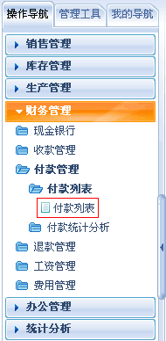
第二步：在“所有应付账款”界面中，选择要已经实际付款的计划，点击“付款”按钮。
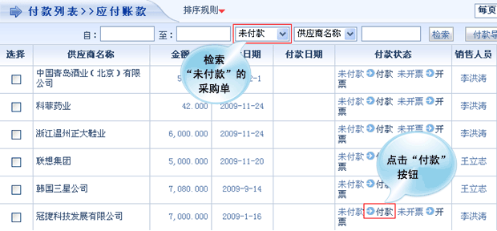
第三步：在打开的页面中，选择付款日期、付款方式和付款使用的银行账号。
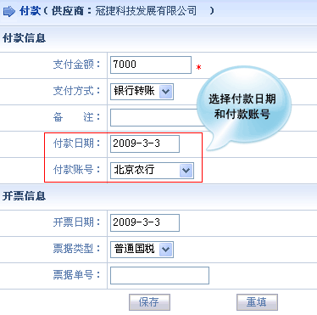
第四步：设置完成后，点击“保存”按钮，付款成功，同时在对应银行账户下即可查询到所付款项的具体信息。
